**SIN110 Algoritmos e Grafos - Exercício E12**

**Aluna:** Caroline Lopes Resek

**Matrícula:** 2017010113

1. O algoritmo abaixo recebe o início de uma lista ligada e devolve VERDADEIRO se a lista ligada possui um ciclo e FALSO caso contrário.

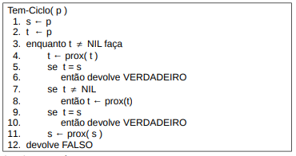

* 1. Explique porque o algoritmo está correto.
  2. Denote por n o número de elementos na lista apontada por p. Analise a complexidade do algoritmo, indicando seu comportamento assintótico. Justifique suas respostas.

Tem-Ciclo( p ) Número de execuções

1. s ← p 1

2. t ← p 1

3. enquanto t NIL faça n

4. t ← prox( t ) n-1

5. se t = s n

6. então devolve VERDADEIRO 1

7. se t NIL n

8. então t ← prox(t) n-1

9. se t = s n

10. então devolve VERDADEIRO 1

11. s ← prox( s ) n

12. devolve FALSO 1

____________________________________________

5+5n+2n-2 = 8n+3 = F(n)

1. Suponha que, para entradas de tamanho n, você tenha que escolher entre os algoritmos A e B.

* Algoritmo A resolve problemas dividindo-os em cinco problemas de metade do tamanho, recursivamente resolve cada subproblema e então combina as soluções em tempo O(n).
* Algoritmo B resolve problemas dividindo-os em nove subproblemas de tamanho n/3, recursivamente resolve cada subproblema e então combina as soluções em tempo O(n2 ).

Estime o consumo de tempo de cada um desses algoritmos. Qual algoritmo é assintoticamente mais eficiente no pior caso? Justifique suas respostas.

* Algoritmo A: T(n) = 5T(n/2) + n

a = 5, b = 2, $\log_{2}^{5}=2,3219≃2$, d =1

Portanto, ao aplicar o Teorema Mestre: $T(n) = Θ(n^{\log_{b}^{a}})$, temos: $Θ(n^{2})$

* Algoritmo B:

T(n) =9T(n/3) + $n^{2}$

a=9,b=3, $\log_{3}^{9}=2$, d=2. Daí, $T(n)=Θ(n^{\log_{b}^{a}}logn)=Θ(n^{2}logn)$

* O Algoritmo A é assintoticamente mais eficiente que o Algoritmo B, pois o Algoritmo A traz menos custo de tempo que o Algoritmo B.

1. Seja A[1..n] um vetor de inteiros. Um segmento A[i..k] (1 i k n) é não decrescente se A[i] A[i+1] . ... A[k-1] A[k]. O comprimento de um tal segmento é k-i+1. Escreva um algoritmo que recebe um vetor A[1..n] e devolve o comprimento do segmento não decrescente de comprimento máximo de A. Por exemplo, se A = (1, 4, 8, 9, 2, 3, 4, 5, 6, 8, 9, 1, 2, 3) então o segmento não decrescente máximo é M = (2, 3, 4, 5, 6, 8, 9) com comprimento 7.
2. Escreva um algoritmo que recebe uma matriz Mnxn de inteiros e encontra um caminho de M1,n até Mn,1 de forma a minimizar a soma dos valores absolutos das diferenças entre elementos consecutivos do caminho. Um caminho é definido por movimentos horizontais ou verticais entre elementos adjacentes da matriz, por exemplo, para a matriz abaixo, o custo mínimo é 66.

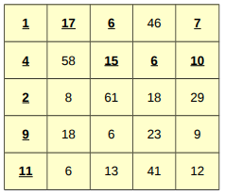

1. Projete um algoritmo para construir um heap que contém todos os elementos de dois heaps de tamanho n e m, respectivamente. Os heaps são dados em listas ligadas. No pior caso seu algoritmo deverá rodar em ordem O(lg(m+n)).